Vielen Dank, dass du dir unsere Anschreiben-Vorlage heruntergeladen hast! Es handelt sich hierbei um einen Mustertext, welchen du, um ihn zu verwenden, individualisieren und inhaltlich anpassen solltest.

Lösche dazu diese Seite aus diesem Dokument und ergänze das Anschreiben mit deinen persönlichen Informationen. Die Seite kannst du ganz einfach löschen, indem du alle Inhalte auf dieser Seite markierst und die Entfernen-Taste („Entf“) drückst.

Wenn du dir beim Erstellen deines Anschreibens unsicher bist und inhaltliche Unterstützung brauchst, empfehlen wir dir den kostenlosen Bewerbungsgenerator von bewerbung2go. Dieser bietet dir einige Hilfestellungen und Designoptionen, mit denen du deine individuelle Bewerbung erstellen kannst:

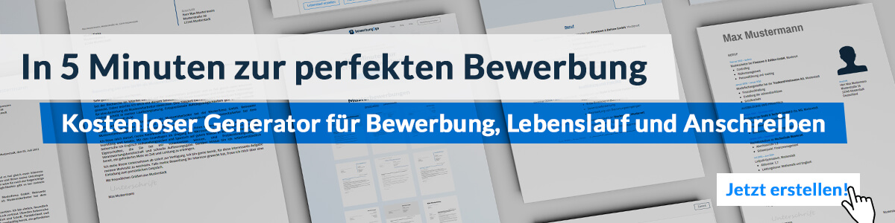
Hier entlang zum kostenlosen Bewerbungsgenerator von bewerbung2go

Max Mustermann
Musterstraße 123
12345 Musterstadt
max@mustermann.de
0171 23456789
Arbeitgeber GmbH
Name Nachname
Straße 123
12345 Musterstadt
Musterstadt, 26.10.2022

Bewerbung um eine Stelle im höheren Dienst bei der Landespolizei
Kennnummer 123456

Sehr geehrte Damen und Herren,

als langjähriger Polizist im gehobenen Dienst bei der Bundespolizei bin ich nun auf der Suche nach einer neuen Herausforderung, welche mir die Stelle im höheren Dienst bei der Landespolizei bieten kann. Ich sehe dort die Möglichkeit mich optimal sowohl auf beruflicher als auch persönlicher Ebene weiterzuentwickeln. Im Folgenden möchte ich daher kurz vorstellen.

Seit über 15 Jahren bin ich nun im gehobenen Dienst bei der Bundespolizei tätig und konnte daher schon einiges an wertvoller, praktischer Erfahrung sammeln, welche sich auch sehr gut mit der Stelle im höheren Dienst bei der Landespolizei verbinden lassen. Meine Aufgabe erledigte ich dabei stets mit vollster Sorgfalt und größtem Verantwortungsbewusstsein. Neben meiner beruflichen Tätigkeit nahm ich an zahlreichen freiwilligen Weiterbildungen zum Thema Prävention und Aufklärung Teil. Dieses Gebiet kristallisierte sich dadurch zu einem meiner Spezialgebiete heraus und ich bin gewollt, meine erworbenen Kenntnisse an mein zukünftiges Team weiterzugeben und mich auch weiter zu spezialisieren.

Meinen ausgeprägten Gerechtigkeitssinn sowie meine autoritären Fähigkeiten zähle ich auf persönlicher Ebene zu meinen größten Stärken. Durch meine hohe Lern- und Leistungsbereitschaft sowie meine schnelle Auffassungsgabe fällt es mir leicht, mich neuen Situationen anzupassen und auch in stressigen Situationen den Überblick zu behalten. Das Arbeiten im Team ist dabei für mich genau so selbstverständlich wie das eigenständige, verantwortungsbewusste Erledigen meiner Aufgaben.

Hoch motiviert stehe ich zum 01.01.2018 für die Stelle im gehobenen Dienst bei der Bundespolizei zur Verfügung. Gerne überzeuge ich Sie im Rahmen eines Vorstellungsgespräches von mir und meinen Fähigkeiten. Vielen Dank für die Sichtung meiner Unterlagen. Ich freue mich darauf, von Ihnen zu hören.
Mit freundlichen Grüßen

Max Mustermann

